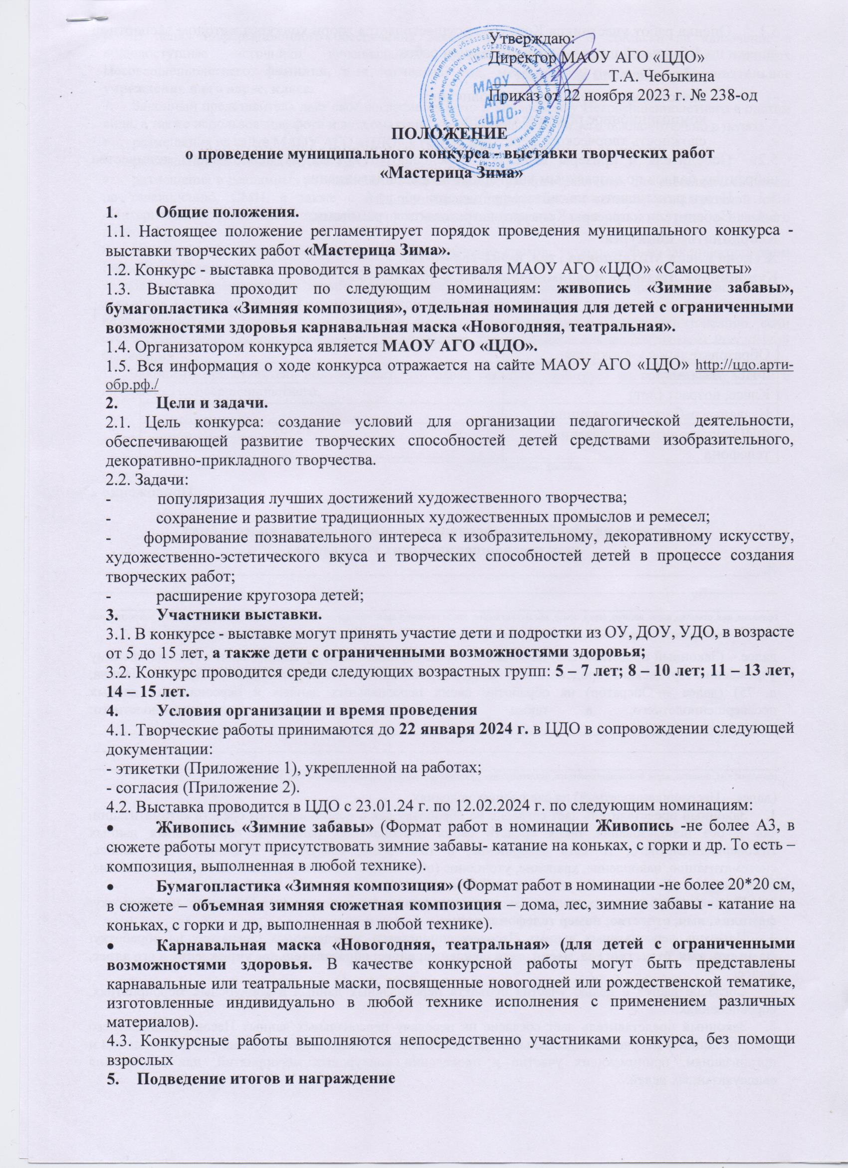

  - Оценка работ участников Конкурса осуществляется жюри конкурса методом экспертной оценки по 5-балльной шкале. Критерии оценки работ:
- раскрытие темы Конкурса;
- качество художественного исполнения;
- композиционное решение сюжета;
- сложность творческого решения.
5.2. Победитель и призеры Конкурса определяются исходя из наибольшего количества набранных баллов по возрастным категориям в каждой номинации.
5.3. Итоги размещаются на сайте: http://цдо.арти-обр.рф./
5.4. Победители и призеры Конкурса награждаются грамотами.
Координатор конкурса:
Жукова Елена Михайловна , тел. 8-902-266-40-96.
Куприянова Людмила Владимировна, тел. 8-902-265-46-81

Приложение 1

Образовательное учреждение
ФИО участника
Класс, возраст (лет)
Название работы (при наличии)
ФИО руководителя с указанием телефона

Приложение 2

Согласие на обработку персональных данных, фото и видеосъёмку
(для несовершеннолетних участников)
Я, _____________________________________________________________________
____________________________________________________________________________________________________________________________________________________________________________________ (фамилия, имя, отчество, адрес, паспорт, серия, номер, кем и когда выдан, статус законного представителя несовершеннолетнего – мать, отец, опекун, попечитель или уполномоченный представитель органа опеки, либо лица, действующие на основании доверенности, выданной законным представителем)
далее – (Законный представитель) даю своё согласие Муниципальному автономному образовательному учреждению Артинского городского округа «Центр дополнительного образования» (п. Арти, ул. Ленина, д. 75) (далее – Оператор) на обработку своих персональных данных и персональных данных несовершеннолетнего, а также фото и видеосъёмку несовершеннолетнего: ______________________________________________________________________________________________________________________________________________________________________________________________________________________________________________________________________________ (фамилия, имя, отчество, адрес несовершеннолетнего, свидетельство о рождении или паспорт: серия, номер, кем и когда выдан)
(далее – Несовершеннолетний) на следующих условиях.
1. Законный представитель даёт согласие на обработку как с использованием средств автоматизации, так и без использования таких средств своих персональных данных и персональных данных Несовершеннолетнего, то есть совершение, в том числе, следующих действий: сбор, запись, систематизацию, накопление, хранение, уточнение (обновление, изменение), извлечение, использование, обезличивание, блокирование, удаление, уничтожение.
2. Перечень персональных данных Законного представителя, передаваемых Оператору на обработку: фамилия, имя, отчество; номер телефона; адрес;
3. Перечень персональных данных Несовершеннолетнего, передаваемых Оператору на обработку: фамилия, имя, отчество; год, месяц, дата рождения; адрес; образовательное учреждение и его адрес, класс;
4. Согласие даётся с целью участия субъекта персональных данных в конкурсных мероприятиях, соревнованиях.
5. Законный представитель даёт согласие на передачу персональных данных Несовершеннолетнего третьим лицам и получение персональных данных Несовершеннолетнего от третьих лиц учреждениям и организациям, принимающих участие в проведении конкурсных мероприятий, для достижения вышеуказанных целей.
6. В целях информационного обеспечения Законный представитель согласен на включение в общедоступные источники персональных данных следующих персональных данных Несовершеннолетнего: фамилия, имя, отчество, год, месяц, дата рождения, образовательное учреждение и его адрес, класс.
7. Законный представитель даёт своё согласие на фото и видеосъёмку Несовершеннолетнего в одетом виде, а также использование фото и видеоматериалов Несовершеннолетнего исключительно в целях:
- размещения на сайте МАОУ АГО «ЦДО»,в группе ВК;
- размещения на стендах МАОУ АГО «ЦДО»;
- размещения в рекламных роликах МАОУ АГО «ЦДО», распространяемых для всеобщего сведения по телевидению, СМИ, а также с использованием информационно-телекоммуникационной сети «Интернет» целиком либо отдельными фрагментами звукового и визуального ряда рекламного видеоролика.
8. Персональные данные подлежат хранению в течение сроков, установленных законодательством Российской Федерации.
9. Законный представитель может отозвать настоящее согласие путём направления письменного заявления Оператору. В этом случае Оператор прекращает обработку персональных данных, фото и видеоматериалов, а персональные данные и фото и видеоматериалы подлежат уничтожению, если отсутствуют иные правовые основания для обработки, установленные законодательством Российской Федерации.
10. Законный представитель подтверждает, что давая согласие, действует по собственной воле и в интересах Несовершеннолетнего.
«___»________________ 2022 г.
____________ /_______________________________________________________
^{(подпись)} | ^{(инициалы, фамилия)}

